令和3年度「防災講座」申込書
申込日 ： 令和 年 月 日（ ）
学 校 名
対 象 |  | 年生 | 名 | 男女比（ ： ）
担 当 者 名
文書送付先 | 住 所 等 | 〒 - 松山市
TEL： FAX：
Mail ： ＠
 | 氏 名 | ※担当者と同じ場合は記入不要。学校長名で希望する場合は、詳しく記入ください。
 | 通知方法 | 電子データ（メールで希望） ・ 紙 媒 体（郵送希望）
開催希望日程 |  | 第１希望 ： 月 日 （ ） ～  第２希望 ： 月 日 （ ） ～  第３希望 ： 月 日 （ ） ～
開催場所 |  | 【駐車場 ： 有 ・ 無 】
要 望 等
打ち合わせ  希望日程 |  | 第１希望 ： 月 日 （ ） ～  第２希望 ： 月 日 （ ） ～
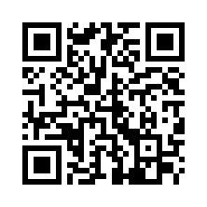
T E L ： (089)943-5777
F A X ： (089)943-0460
M a i l ： event@coms.or.jp
【休館日】月曜日(祝日の場合は翌日)

＜ お申し込み ・お問い合わせ先 ＞
〒790-0003
松山市三番町６丁目４-２０
(公財)松山市男女共同参画推進財団 事業係

http://www.coms.or.jp
※申込書はコムズのＨＰから
もダウンロードできます

